
2019～2020学年第一学期期末联考
高一地理
考生注意：
1.本试卷分选择题和非选择题两部分。满分100分，考试时间100分。
2.答题前，考生务必用直径0.5毫米黑色墨水签字笔将密封线内项目填写清楚。
3.考生作答时请将答案答在答题卡上，选择题每小题选出答案后，用2B铅笔把答题卡上对应题目的答案标号涂黑；非选择题请用直径0.5毫米黑色墨水签字笔在答题卡上各题的答题区域内作答，超出答题区域书写的答案无效，在试题卷、草稿纸上作答无效。
4.本卷命题范国：人教版必修1第一至四章。
一、选择题：本大题共25小题，每小题2分，共50分。在每小题给出的四个选项中。只有一个选项是符合题目要求的。
2018年10月25日我国“海洋二号B星”在太原发封升空，将与之前发射的A星、之后发射的C星和D星组成全球海洋监测体系。右图为海洋监测卫星环绕效果图。读图完成1～2题。

1.“海洋二号B星”进入轨道后，将
A.环绕地球运行 B.比地月距离远 C.进入小行星带 D.飞出太阳系
2.“海洋二号B星”与“A星”“C星”“D星”等组合
A.自成一个天体系统 B.共同飞往河外星系
C.空间尺度超过太阳系 D.属于地球卫星系统
读某日太阳光照图，完成3～5题。
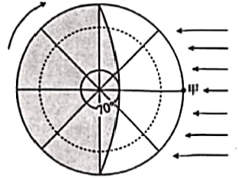
3.该日太阳立射
A.10°N B.20°N C.20°S D.10°S
4.图示此时甲点地方时是
A.0时 B.6时 C12时 D.18时
5.该日滁州市
①正午太阳高度为一年中最小 ②昼长夜短 ③日出东北 ④日落西南
A.①③ B.①④ C.②③ D.②④
山谷风是山坡和山谷之间冷热不均形成的一种热力环流。读图完成6～7题。
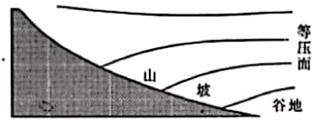
6.图示环流明显的时间最可能是
A.中午 B.傍晚 C.深夜 D.早晨
?.图示地区此时
A.谷地气压较低 B.谷地气温较低 C.山坡气压较高 D.山坡气温较低
右图为某半球某季节气压带、风带分布图(其中甲为风带，箭头表示地球自转方向)。读图完成8～9题。
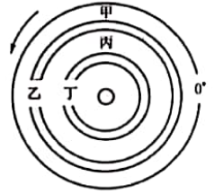
8.图中的气压带、风带
A.甲盛行东北风 B.丙控制地区干旱少雨
C.乙带冬冷夏热 D.丁带气流以下沉为主
9.此季节
A.我国东部多雨 B.北半球正值夏季
C.地中海沿岸炎热干燥 D.南亚盛行东北风
读某时刻地面天气形势图，完成10～11题。
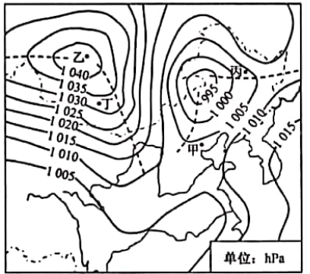
10.甲、乙、丙、丁四地中
A.甲地气压高于乙地 B.乙地盛行上升气流
C.丙地气温高于丁地 D.丁地风速大于甲地
11.四地中可能出现阴雨天气的是
A.甲 B.乙 C.丙 D.丁
读我国东南沿海局部地区水循环示意图，完成12～13题。
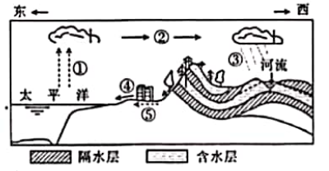
12.图中水循环环节正确的是
A.④为地下径流 B.③为降水 C.⑤为地表径流 D.①为植物蒸腾
13.图示河流水位最低时期的主要补给水源是
A.地下水 B.雨水 C.冰川融水 D.积雪融水
下图为某同学绘制的1月份非洲沿海洋流分布简图。读图完成14～15题。
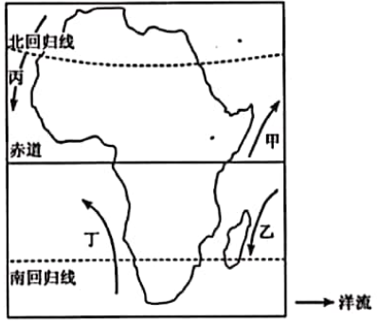
14.有人发现图中有一处绘制不正确的洋流，该处是
A.甲处 B.乙处 C.丙处 D.丁处
15.图中的四支洋流，对沿岸湿热气候环境形成影响明显的是
A.甲 B.乙 C.丙 D.丁
水资源绝对时数量多少不是问题，能因时、因地合理有效利用才是关键。下图示意我国部分地区人均水资源量(单位：m³/人)。读图完成16～17题。
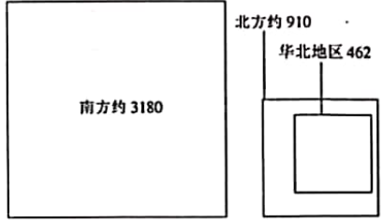
16.华北地区水资源最为短缺的月份最可能是
A.1～2月 B.4～5月 C.7～8月 D.10～11月
17.我国南方下列水资源利用方式中，合理的是
A.将产业集中在水资源丰富的地区 B.整治水面水域，改种旱作农产品
C.废弃水运，防止水资源浪费与污染 D.建设水利工程，调配水资源的时间分布
读我国某种地貌景观图。完成18～19题。
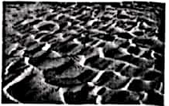
18.图示地貌属于
A.河流地貌 B.冰川地貌 C.海蚀地貌 D.风成地貌
19.图示地貌景观形成的主要外力作用是
A.风力堆积作用 B.海浪侵蚀作用 C.冰川侵蚀作用 D.流水侵蚀作用
下面左图为某地理兴趣小组在嵩山考查时拍摄到的变质岩岩体图片，右图为岩石圈物质循环示意图。读图完成20～21题。
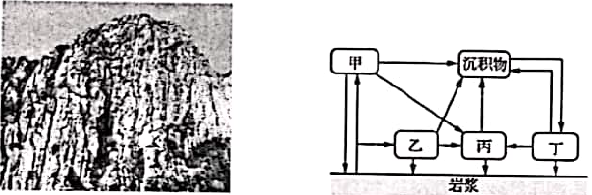
20.左图中岩石类型是右图中的
A.甲 B.乙 C.丙 D.丁
21.左图中岩体出露地表的主要地质作用是
A.岩浆活动 B.地壳抬升 C.外力作用 D.变质作用
右图为华山与渭河平原剖面示意图。读图完成22～23题。
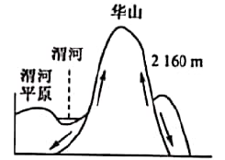
22.从成因上看，华山属于
A.背斜形成的褶皱山 B.向斜形成的褶皱山
C.断层形成的断块山 D.岩浆喷发形成的火山
23.下列地形地貌与渭河平原成因类似的是
A.长江三角洲平原 B.汾河谷底 C.东北平原 D.山前冲积平原
下图示意某大河及下游断面形态。读图完成24～25题。
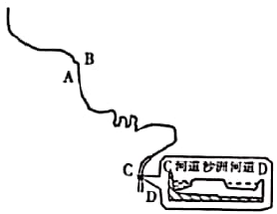
24.图中河流上游AB处的河流断面形态是
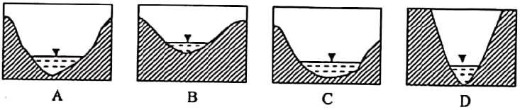
25.与河流CD截面沙洲形成作用力相似的是
A.海蚀柱 B.爆布 C.冲积扇 D.角峰
二、非选择题：共50分。
26.下图为太阳光照图，图中阴影表示黑夜，弧线BAC表示晨昏线。据此完成下列问题。
(14分)
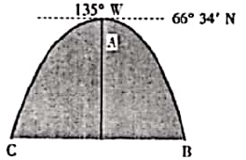
(1)图中 为晨线的一段，此时A点的地方时是 。(4分)
(2)此时，太阳直射点的坐标是 ，全球正午太阳高度的分布规律是 。(4分)
(3)此时地球公转位于 点附近，北半球的昼夜长短状况是 ，此时伦敦时间(中时区)为 。(6分)
27.读某年5月2日12时海平面等压线分布图(单位：hPa)，完成下列要求。(11分)
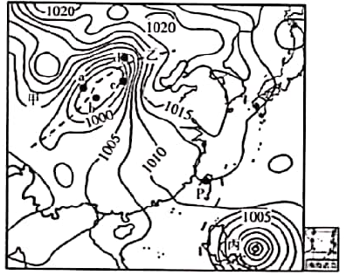
(1)图中：a、b、c、d四点中可能出现大风、降温、降水天气的是 ，P点天气为 (阴雨或晴朗)。(4分)
(2)比较甲、乙两地风力的大小，并说明原因。(3分)
(3)在未来24小时内，丙天气系统自东南向西北从P地经过到达福建，说出P地气压和风向的变化情况。(4分)
28.读世界著名渔场分布及海域洋流局部示意图，完成下列要求。(11分)
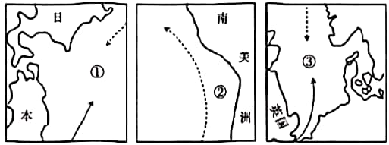
(1)①②③渔场的名称分别是、 、 、 。(3分)
(2)简述①②渔场形成条件的差异。(4分)
(3)简述①海域海雾多发的原因。(4分)
29.读某流域地质构造与地貌示意图，完成下列问题。(14分)
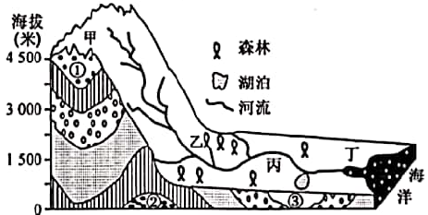
(1)从地质构造上看，甲山脉的类型是 ，其成山的原因是 。(3分)
(2)图中乙、丁两地可能形成的地貌分别是 、 ，分析聚落大都分布在丙地的原因。(4分)
(3)某地质勘探队在图示②③两地寻找地下水，应选择在 地，说明理由。(3分)
(4)分析提高乙地区森林覆盖率对丁地地貌的影响。(4分)

